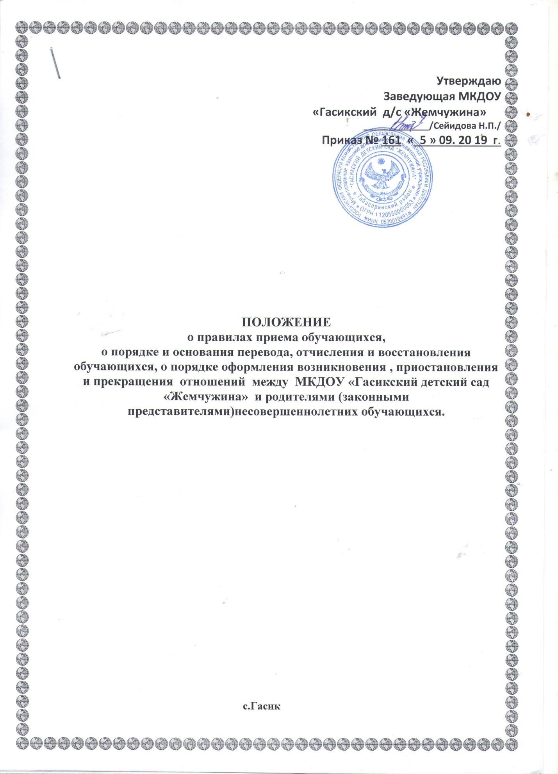

[1]  Настоящий Порядок регламентирует оформление возникновения, приостановления и прекращения отношений между МКДОУ «Гасикский детский сад «Жемчужина» (далее – учреждение) и воспитанниками и (или) родителями (законными представителями) воспитанников (далее также – образовательные отношения).

2.                Основанием возникновения образовательных отношений является приказ заведующего учреждением о приеме ребенка на обучение.

3.                Изданию приказа заведующего учреждением о приеме ребенка на обучение по образовательным программам дошкольного образования или за счет средств физических и (или) юридических лиц предшествует заключение договора об образовании.

4.                Договор об образовании заключается в соответствии со статьей 54 Федерального закона «Об образовании в Российской Федерации».

5.                Возникновение образовательных отношений в связи с приемом ребенка в учреждение на обучение по образовательным программам дошкольного образования на основании заявления родителя (законного представителя), оформляется приказом заведующей учреждения на каждого ребенка.

6.                Прекращение образовательных отношений в связи с отчислением воспитанника из учреждения оформляется приказом заведующей Учреждения, на основании заявления родителя (законного представителя) на каждого воспитанника отдельно.

7.                Приостановление образовательных отношений, за исключением приостановления образовательных отношений по инициативе учреждения, осуществляется по заявлению родителей (законных представителей) воспитанника.

В заявлении указываются:

а)       фамилия, имя, отчество (при наличии) воспитанника;

б)      дата и место рождения;

в)       причины приостановления образовательных отношений.

10.           Приостановление образовательных отношений оформляется приказом заведующей учреждения.

1.